学号：PB07203143 姓名：王一飞 院（系）：物理系
变温霍尔效应
【实验目的】
- 通过该实验，学习利用变温霍尔效应测量半导体薄膜的多种电学性质的方法。
- 掌握霍尔系数、霍尔迁移率和电导率的测量方法，了解它们随温度的变化规律。
- 测定样品的导电类型和载流子浓度，并计算出禁带宽度和杂质电离能等。

【实验原理】
1、半导体的能带结构和载流子浓度
本征半导体中本征载流子（电子和空穴）总是成对出现的，它们的浓度相同，本征载流
子浓度仅取决于材料的性质（如材料种类和禁带宽度）及外界的温度。
若所掺杂质的价态大于基质的价态，即施主杂质，称为 n 型半导体；若所掺杂质的价态小
于基质的价态，即受主杂质，称为 p 型半导体。
当导带中的电子和价带中的空穴相遇后，电子重新填充原子中的空位，导致相应的电子
和空穴消失，这过程叫做电子和空穴的复合。在这一过程中，电子从高能态的导带回到低能态的价带，多余的能量以热辐射的形式（无辐射复合）或光辐射的形式（辐射复合）放出。
当温度在几十K左右时，只有很少受主电离，空穴浓度P远小于受主浓度，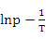曲线基本上为直线，由斜率可得到受主电离能Ei。
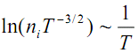
当温度升高到杂质全电离饱和区，载流子浓度与温度无关
当在本征激发的高温区，由曲线 的斜率可求出禁带宽度Eg

2、电导率和迁移率
半导体中同时有两种载流子导电时，在过渡区及本征激发区电导率可写为：
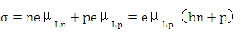[p型半导体]
设p_{s}为杂质全部电离产生的空穴饱和浓度，p = p_{s} + n
则 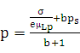 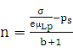

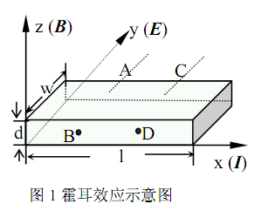
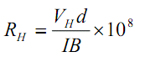
3、霍尔效应及其测量
如右图，霍尔系数
在考虑霍尔效用时，由于载流子沿y方向发生偏转，
造成在x方向定向运动的速度出现统计分布。
考虑载流子迁移率μ = v /E时，应采用速度的统计平均结果vH
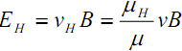
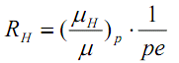
稳态时，y 方向的电场力与罗伦兹力相抵消，故有
对p型半导体，当温度处在较低的杂质电离区时
在温度逐渐升高的过程中，电子由价带激发到导带的过程加剧，出现两种载流子导电机制。
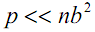
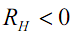
温度进一步升高，更多的电子从价带激发到导带，使 ，故有 。随后R_{H}将会达到其极值R_{HM}。

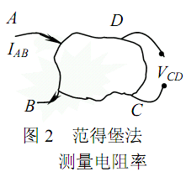
3、范得堡法测量电阻率和霍耳效应
原理图如右图，在样品侧边制作四个电极，依次在一对相邻
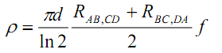
的电极用来通入电流，另一对电极之间测量电位差。
电阻率

由于两霍尔电极位置不对称引起的，叫失排电压。
设B、D电极之间电压Vo，在 B、C电极间电压Ｖm，在理想范德堡样品中。电流线分布在磁场前后是不变的，因而加磁场后等位面的改变使B、D间电压改变（Vm-Vo）完全是由于霍尔效应引起的，即电压改变量就是霍尔电压Ｖ_{Ｈ}。

4、霍尔效应测量中的副效应及其消除方法
在测量霍耳系数时，由于存在一系列电磁和热磁副效应，使得数字电压表测出的电位差V_{AB}并不等于样品的霍耳电位差V_{H}，而是包括了由各种副效应引起的附加电位差与V_{H}之和。这些副效应主要有以下几种。
①由于电极A与B不能真正制作在同一等位面上，所以即使在没有加磁场B的情况下，A、B间也有一个电位差，其正负与电流I的方向有关。
②由于载流子漂移速度有一定的分布范围，当它们在磁场作用下发生偏转时，速度快的高能粒子最早在y方向形成积累，于是在y方向两霍尔电极之间出现温度差，产生温差电压V_{E}。这就叫艾廷豪森效应。不难看出，VE的极性总是与V_{H}一致，与B和I方向有关。
③在沿x方向给样品加电流时，两个端电极与样品的接触电阻不同，产生的焦耳热不同，将造成沿电流方向的温差，有温度梯度就会有载流子的热扩散流。在横向磁场作用下，同样也要发生偏转，积累，产生附加的霍尔电压VN。这种效应叫能斯脱效应。VN的极性只随磁场方向改变。
④上述热扩散速度也有个分布，从艾廷豪森效应的分析不难看出，热扩散的载流子在横向磁场作用下向y方向积累的结果使霍尔电极间有温差电压VR。这叫里纪—勒杜克效应。V_{R}的极性只随磁场方向改变。
在测量的时候只要改变 I、B的方向，除爱廷豪森效应之外的其它几种附加电位差都可以被消除，且爱廷豪森效应引入的误差在 5%之内测量是有意义的。

